**Trabajo práctico nro. 1**

|  |  |  |
| --- | --- | --- |
| Logo Departamento 2.jpg | **Asignatura: Programación I** | |
|  | |
| **Cursado:**Primer Trimestre | **Horas** **semanales**: |
|  | **Horas semestrales:**  *Cantidad estimada de horas semestrales/anuales.* |
| **Carrera**: *Tecnicatura Universitaria en Programación* | **Nivel (Año):** |
| **Ciclo Lectivo: 2023** |

**Integrantes de la Cátedra:**

* **DOCENTES:**

|  |  |  |
| --- | --- | --- |
| **Nombre del Profesor** | **Periodo** | **Cantidad horas materia** |
|  |  | 6 horas |

1. Indica si los siguientes identificadores son válidos en Python. En el caso de que el identificador no sea válido, explica el motivo.

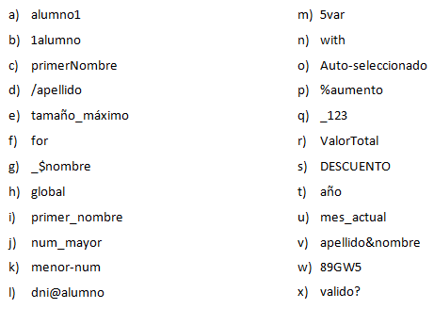

Respuestas:

1. Es válido
2. No es válido por empezar por un número
3. Es válido
4. No es válido por uso de caracteres “/”
5. No es válido por la acentuación y la “ñ”
6. No es válido por ser una palabra reservada
7. No es válido por utilizar un carácter “$”
8. No es válido por ser palabra reservada
9. Es válido
10. Es válido
11. No es válido por uso de “-“en vez de “_”
12. Es válido
13. No es válido por uso de número al principio
14. No es válido por ser una palabra reservada
15. No es válido por uso de “-“ y empezar con mayúsculas
16. No es válido por uso de carácter
17. Es válido
18. No es válido, es una práctica no recomendable utilizar mayúsculas y no utilizar snake_case
19. Es válido solo en casos de variables especiales, pero para uso normal no es recomendable usarlo
20. No es válido por uso de “ñ”
21. Es válido
22. No es válido por utilización de “&”
23. No es válido por uso de letras mayúsculas
24. No es válido por uso de “?”

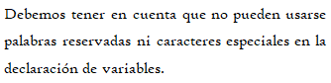

1. Indica qué dato se guarda en la variable **x** en cada caso, suponiendo una ejecución secuencial del programa.

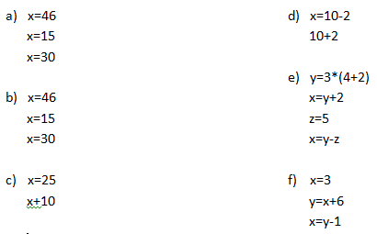

Respuestas:

A) x = 30 D) x = 8

B) x = 30 E) x = 13

C) x = 25 F) x = 8

1. Indica qué tipo de dato se guarda en cada variable.

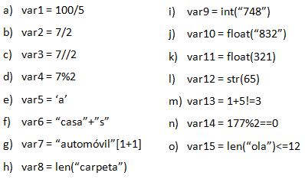

Respuestas:

1. tipo entero/integers.
2. tipo real/float.
3. tipo entero/integers.
4. tipo entero/integers.
5. tipo carácter/string.
6. tipo cadena/string.
7. tipo cadena/string.
8. tipo entero/integers.
9. tipo entero/integers.
10. tipo real/float .
11. tipo real/float.
12. tipo cadena/string.
13. tipo booleano/boolean.
14. tipo booleano/boolean.
15. tipo booleano/boolean.
16. Indica cuáles de las siguientes operaciones no son válidas.

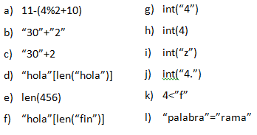

Respuesta: La “c”, “d”, “e”, “i”, ”j”, “k” y “l”.

1. Declara una variable de cada tipo de dato y asígnale un valor.

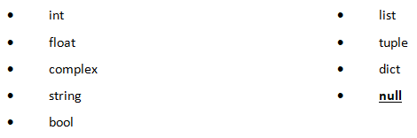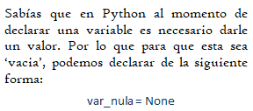

i

h

g

f

e

d

c

b

a

Respuestas:

1. var_entero = 777
2. var_flotante = 7.77
3. var_complejo = 777j
4. var_cadena = “siete siete siete”
5. var_booleano = true
6. var_lista = [7, “siete”, true, 7.7]
7. var_tupla = (7, “siete”, true, 7.7)
8. var_diccionario = {‘entero’: 7, ’cadena’: “siete”, ‘booleano’: true, ‘real’: 7.7}
9. var_nulasiete = None
10. Teniendo la variable de tipo **string:** frase = “Caminante, no hay camino, se hace camino al andar.”, indica qué obtendríamos si aplicáramos:
11. frase[5]
12. frase[-1]
13. frase[0:8]
14. frase[::3]

Respuestas:

1. a
2. .
3. Caminant
4. Cin,oaci,ea molnr
5. Usando la variable del ejercicio anterior:
6. ¿Cómo obtenemos la cadena al revés? “.radna la onimac ecah es ,onimac yah on ,etnanimaC”
7. ¿Cómo obtenemos la subcadena ‘hace’?

Respuestas:

1. print(frase[-1: -len(frase)-1: -1])
2. print(frase[29:33])
3. Métodos upper(), lower() y title().



1. Pon en mayúsculas la primera letra de cada palabra del siguiente nombre: ‘lucas mauricio barros’.
2. Deja esta frase totalmente en letras minúsculas: ‘El qUe No arRiesGa, nO gANa.’
3. Deja esta frase totalmente en letras mayúsculas: ‘El qUe No arRiesGa, nO gANa.’

Respuestas:

1. var1 = ‘lucas mauricio barros’

print(var1.title())

1. var1 = ‘El qUe No arRiesGa, nO gANa.’

print(var1.lower())

1. var1 = ‘El qUe No arRiesGa, nO gANa.’

print(var1.upper())

1. Convierte en expresiones algorítmicas las siguientes expresiones algebraicas. Coloca paréntesis solamente donde sean necesarios.

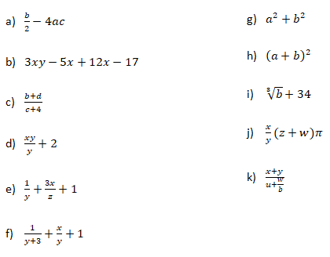

Respuestas:

1. (b/2) - 4*a*c
2. (3*x*y) – 5*x + 12*x – 17
3. (b+d) / (c+4)
4. (x*y)/y + 2
5. (1 / y) + (3*x / z) + 1
6. (1/y + 3) + (x/y) + 1
7. a**2 + b**2
8. (a+b)**2
9. b**1/s + 34
10. (x/y) * (z+w) * math
11. (x+y) / (u + (w/b))
12. Convierte en expresiones algebraicas las siguientes expresiones algorítmicas. Coloca paréntesis solamente donde sean necesarios.

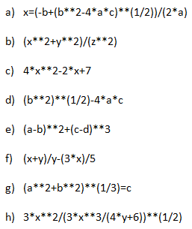

Respuetas:

$x= \frac{-b+\sqrt{b^{2}-4ac}}{2a}$

$\frac{x^{2}+y^{2}}{z^{2}}$

$4x^{2}-2x+7$

$\sqrt{b^{2}}-4ac$

${(a-b)}^{2}+{(c-d)}^{3}$

$\frac{x+y}{y}-\frac{3x}{5}$

$\sqrt[3]{a^{2}+b^{2}}=c$

$\sqrt{\frac{3x^{2}}{\frac{3x^{3}}{4y+6}}}=$

7. Dada la siguiente expresión aritmética:



Determinar qué resultado obtendremos si a=5, b=2, c=6, x=(-6) y y=4.

Respuesta: $5+2\left(5-\frac{6}{2}\right)+ \frac{7-(-6)}{4+4}=\frac{85}{8}=10.625$

1. Escribe las expresiones algorítmicas equivalentes a los siguientes enunciados:

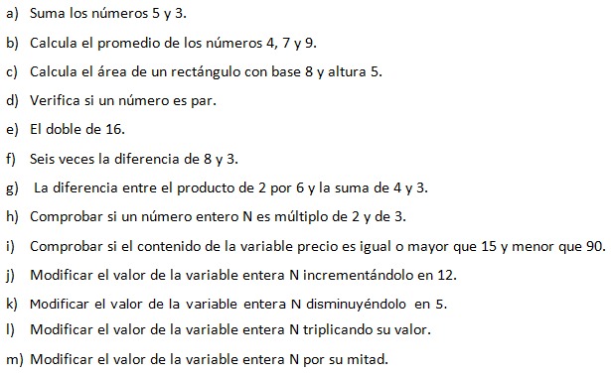

Respuestas:

1. 5+3
2. (4+7+9)/3
3. 8 * 5
4. var1%2==0
5. 16 * 2
6. (8-3)/6
7. 2*6 – (4+3)
8. N%2==0 and N%3==0
9. precio >= 15 and precio<90
10. varN= varN+=12
11. varN= varN-=5
12. varN= varN*3
13. varN= varN/2
14. ¿Qué resultado (True/False) dan las siguientes operaciones?

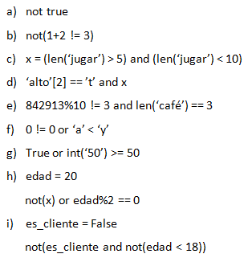

Respuestas:

1. false
2. true
3. true
4. false
5. false
6. true
7. true
8. true
9. true
10. Siendo x una variable de tipo entera, con valor 5, determine qué se mostrará por pantalla en cada caso.

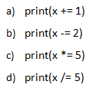

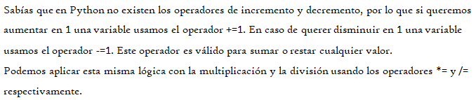

Respuestas:

1. 6
2. 3
3. 25
4. 1
5. Tipos *list*, *tuple* y *dict*.

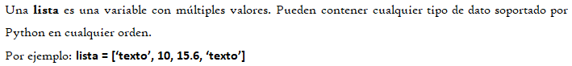

1. De la siguiente lista, ¿qué color está en la posición 3?, ¿cómo accedemos a esta posición?



Rta: “amarillo” y se accede con print(colores[3])

1. ¿En qué posición se encuentra el color ‘rojo’? ¿Y el ‘rosa’?

Rta: El rojo en la posición 0 y el rosa en la posición 7

1. Crea una lista que contenga los siguientes valores en las posiciones indicadas.

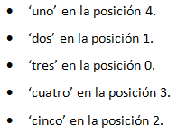

Rta: var_lista = [‘tres’, ‘dos’, ‘cinco’, ‘cuatro’, ‘uno’]

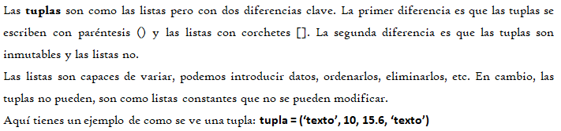

1. Imprime la segunda posición de esta tupla.



Rta: print(colores[2])

1. Utiliza los símbolos de suma y resta para obtener el resultado 25 a partir de los elementos de la siguiente tupla en una variable llamada operacion.



Rta: operacion = numeros[0] - numeros[1] + numeros[2] + numeros[3]

print(operación)

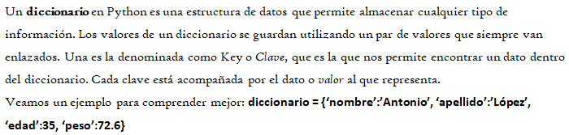

1. Cuenta la cantidad de elementos del siguiente diccionario.



Rto: Este diccionario tiene 4 elementos.

1. Accede al valor de la clave ‘c’ en el diccionario.

Rto print(diccionario[“3”])

1. Vamos a practicar el uso de las funciones **input()** y **print()**.

Ejemplo: Solicita el nombre de una persona e imprime un mensaje de bienvenida.



1. Solicita dos números al usuario, súmalos e imprime el resultado.

Rto :

num1 = int(input(“Ingrese el primer número: ”))

num2 = int(input(“Ingrese el segundo número: ”))

print(“El suma de los dos número es: ”, num1+num2)

1. Solicita la edad de una persona, calcula cuántos años faltan para que cumpla 100 años e imprime el resultado.

Rto :

edad = int(input(“Ingrese su edad: ”))

print(“Le faltan ”, 100-edad, “ años para cumplir 100 años.”)

1. Operadores ternarios.

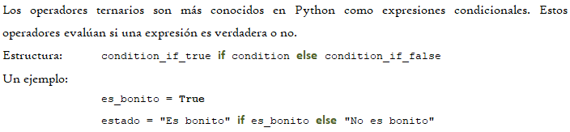

*¡Practiquemos!* Crear las variables necesarias para realizar la ejercitación.

1. Comprobar si un número es par o impar.
2. Obtener el valor absoluto de un número.
3. Comparar dos números y obtener el mayor.

Rto:

1. num1 = int(input("Ingrese un número: "))

print("Es par.") if num1%2==0 else print("Es impar.")

1. num1 = float(input("Ingrese un número: "))

print(abs(num1))

1. num1 = int(input("Ingrese el primer número: "))
2. num2 = int(input("Ingrese el segundo número: "))
3. print("El mayor es: ",num1) if num1>num2 else print("El mayor es: ",num2)